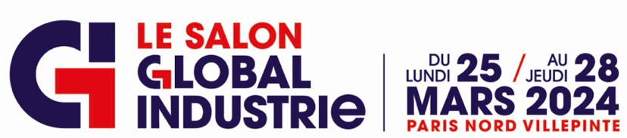
COMMUNIQUE DE PRESSE
OPEN MIND au salon Global Industrie Paris 2024
Les innovations de la FAO hyperMILL
Wessling (Allemagne), le 25 janvier 2024 – OPEN MIND exposera au salon Global Industrie Paris du 25 au 28 mars 2024. Sur le stand S134 - Hall 6, OPEN MIND présentera les technologies innovantes de sa suite CAO/FAO hyperMILL, notamment les stratégies d’usinage de haute précision, la technologie des jumeaux numériques, la programmation automatisée et un ensemble de solutions pour la fabrication additive. Pour donner aux visiteurs un aperçu des nombreuses applications d’hyperMILL dans la vie réelle, diverses démonstrations sur machines-outils seront proposées en live.
Lors du salon, OPEN MIND mettra l’accent sur hyperMILL VIRTUAL Machining. Les démonstrations proposées sur le stand présenteront les modules qui permettent de générer, d’optimiser et de simuler le code CN, avec une constance inégalée. Pour ce faire, le logiciel reproduit virtuellement de réelles machines CNC et utilise des simulations basées sur le code CN. Ce qui permet d’optimiser les opérations d’usinage multi-axes en tenant compte des limites de chaque machine.

hyperMILL BEST FIT, qui oriente intelligemment les pièces avant usinage, est un parfait exemple des optimisations possibles avec hyperMILL VIRTUAL Machining. Cette fonctionnalité est idéale pour la reprise des pièces imprimées en 3D, dont la séquence de production peut également être programmée dans hyperMILL BEST FIT, en adoptant une approche innovante. Au lieu d’une orientation manuelle de la pièce, le code CN est adapté pour correspondre à la position exacte de la pièce, ce qui permet de gagner du temps et d’accroître la fiabilité du processus.

Programmation FAO automatisée

Si hyperMILL est bien connu pour sa technologie des macros et des features qui facilitent la programmation, les visiteurs du salon Global Industrie Paris pourront également constater, de visu, les avancées de l’automatisation en matière de programmation FAO. hyperMILL Automation Center permet aux utilisateurs de définir et de standardiser des processus basés sur les éléments contenus dans le modèle CAO. Les étapes de la préparation des données et de la programmation, jusqu’à la simulation et la génération du programme CN, sont définies. Une fois cette étape franchie, le process peut être déployé et automatiquement exécuté sur de nouvelles pièces. Ainsi, les programmeurs peuvent se consacrer à des tâches complexes plutôt qu’à des tâches répétitives, sans valeur ajoutée. La qualité de la programmation FAO est plus reproductible, la planification de la production peut être standardisée et devenir plus efficace.

Fabrication Additive

hyperMILL ADDITIVE Manufacturing offre une stratégie flexible à l’usinage 5 axes simultanés hautement complexe avec les procédés DED (Direct Energy Deposition) et WAAM (Wire Arc Additive Manufacturing). Les codes CN peuvent être aisément programmés et automatiquement simulés pour éviter toute collision. En tant que solution logicielle complète, celle-ci permet un usinage hybride efficace avec usinage additif et soustractif sur une seule machine.

Surfaces Parfaites

Pour l’usinage des surfaces, hyperMILL propose des fonctions spéciales, intégrées en standard, permettant d’obtenir, de manière efficace et sécurisée, une haute qualité de surface. Avec le « mode précision surface », le calcul des trajets d’outil a lieu directement sur les surfaces du modèle CAO. La tolérance d’usinage peut être contrôlée jusqu’à l’échelle du micron (µm) afin de garantir un usinage précis. La fonction « chevauchement adouci » garantit de parfaites transitions. Afin de protéger les arêtes vives des pièces, les utilisateurs peuvent travailler avec la fonction « Extension automatique de surfaces ». Celle-ci effectue cela automatiquement sans qu’il ne soit nécessaire de modifier, au préalable, le modèle CAO.

Aperçu de la prochaine version hyperMILL 2024

En plus de la version actuelle d’hyperMILL, les visiteurs du salon Global Industrie auront également un aperçu de la version à venir. Parmi les nouveautés, citons les fonctions hyperMILL TURNING Solutions et la production d’électrodes, particulièrement performante.

FIN

Légende photo (mention obligatoire : OPEN MIND)
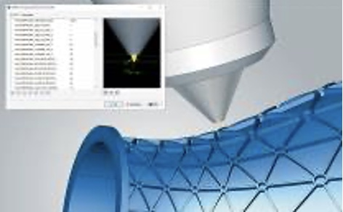
Source : OPEN MIND

Reproduction précise de la tête d’usinage laser dans hyperMILL

VIDEO YOUTUBE
https://youtu.be/st4MqJZobCM
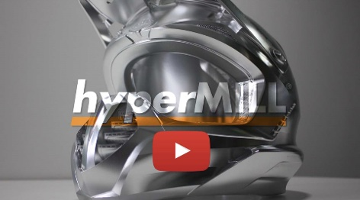
Source : OPEN MIND

hyperMILL: Innovative CAD/CAM solutions for top performance

À propos d’OPEN MIND Technologies AG
OPEN MIND Technologies AG compte parmi les plus grands éditeurs au monde de solutions CAO/FAO performantes dédiées à la programmation indépendante de la machine et du contrôleur.
OPEN MIND développe des solutions CAO/FAO parfaitement adaptées, comportant une part élevée d’innovations uniques pour des performances nettement optimisées dans le domaine de la programmation et de la fabrication par enlèvement de matière. hyperMILL est une solution CAO/FAO modulaire complète qui met à disposition les technologies FAO les plus modernes sur sa propre plateforme CAO : des stratégies 2,5 axes, 3 axes et 5 axes et de tournage aux solutions pour la fabrication additive ainsi que les usinages UGV et HPC. Qu’il s’agisse d’automatisation, de simulation ou de machine virtuelle, les technologies d’avenir élargissent la gamme de produits et permettent des chaînes de processus numériques continues. Les applications spéciales, l’interaction parfaite avec toutes les solutions CAO courantes ainsi qu’une offre de services orientée vers le client complètent la gamme de prestations.
hyperMILL fait partie du top 4 mondial des solutions CAO/FAO selon le « rapport d’analyse du marché de la commande numérique (CN) 2023 » de CIMData. Les technologies CAO/FAO innovantes répondent aux exigences les plus rigoureuses en matière de fabrication de moules et outillages et de construction mécanique, dans l’industrie automobile, aérospatiale et des semi-conducteurs, ainsi que pour la technologie médicale.
En possédant une part majoritaire dans la société éditrice du système de suivi de production (MES) Hummingbird, OPEN MIND a pu élargir sa gamme en tant que développeur CAO/FAO et renforcer encore nettement son offre de processus de fabrication numérisés en réseau.
OPEN MIND, qui est une entreprise du groupe Mensch und Maschine, opère sur tous les continents avec ses propres filiales et des partenaires commerciaux qualifiés.

OPEN MIND Technologies SARL
3, avenue Edouard Herriot – Parc Elitech – Bât B – 69400 LIMAS
Info.france@openmind-tech.com - www.openmind-tech.com

Siège social :
OPEN MIND Technologies AG, Argelsrieder Feld 5, 82234 Wessling, Allemagne

Contact presse:
Comcordance
Véronique Albet
17 rue Jean Dagnaux - 71000 Macon
Tél +33 3 85 21 33 96 - Mob +33 6 48 71 35 46
veronique.albet@comcordance.fr

